众人同行开天地，名著研讨处处新
文/图 袁榕蔓
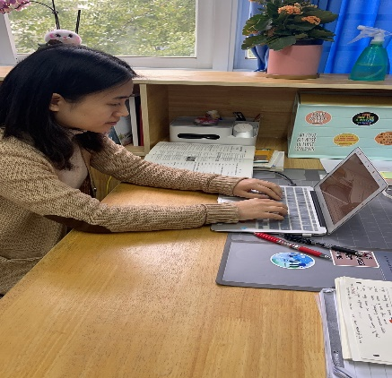
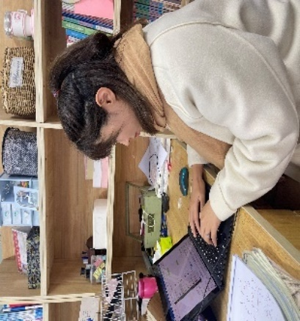
阅读是语文教育的核心，而名著阅读则是让学生了解人类优秀文明成果最直接、最有效的方式，是一朵云推动另一朵云，一个灵魂唤醒另一个灵魂的过程。应《语文报》约稿，刘勇工作室承担了2021—2022年名著阅读命题任务。2021年11月3日，工作室成员相约网络，共同研讨，聚焦名著阅读如何读？如何考？如何命题？导师刘勇和特聘专家杨开清老师共同帮助工作室成员构建让名著真正抵达学生心灵的桥梁。
撷一朵朝花，染一身芳香
会议首先由棠外优秀备课组长吴利容老师的一场匠心独运、博采众长、切实有效的《朝花夕拾》微型讲座开始。吴老师分享：导读课、推进课、成果课都非常地重要，教师在心里要有一条清晰地脉络，以导读课为例，为了消除经典的隔膜，教师可从读前激趣入手，如简笔画、视频、民风民俗齐上阵，让学生未读其文，先识其趣。进入文本时，教师可采用“粗读概览”“细读深解”“研读拓展”三步阅读方法有效地推进。通过背景资料助推更好地了解作者其人，通过内容具象化聚焦主要情节把握，通过批注多样化深化学生的认识。吴老师特别强调，只有教师读好了，读透了，读精了才能引导学生有效的读，进而教师命优质题也水到渠成了。吴老师的微型讲座精心、精致、精要，全面地展示了她对名作导读的虔诚与耐心，智慧与温情。
撑一支长篙，载一船星辉
杨必容老师带来了妙趣横生、精彩纷呈的《昆虫记》命题思路分享。杨老师首先从“趣”字入手，将全书分成三个板块：“有趣的昆虫”“有趣的表达”“有趣的灵魂”，品形态各异、性格迥异的小小生命；析幽默睿智、活泼灵动的语言表达；探尊重生命、探索真理的法布尔其人。撑一支兴趣之篙，向名著更青处漫溯。杨老师再延伸到试题的研究。从“内容和情节”“体会写法”“语言风格”等三个方面搭桥铺路，模拟中考试题，助力中考。
携一众之力，行一方天地
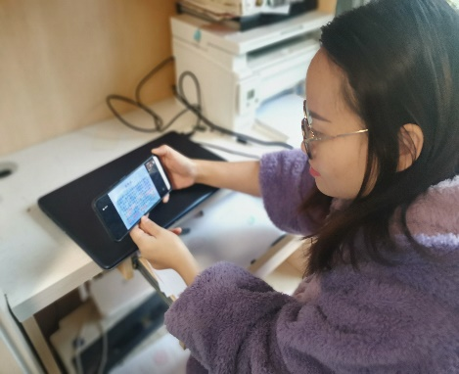
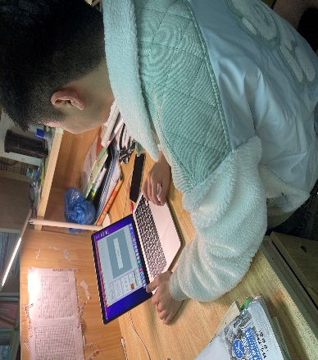
一支长篙，一朵朝花，让我们对名著命题有了更深入地认识。在试题讨论环节，袁榕蔓老师、曾亚老师、余秀彬老师也拿出了自己的试题，阐述了命题的思路，发表了自己的看法，也对同伴的题目提出了自己中肯的建议。特聘专家杨开清老师更是一个点一个点的为老师们答疑解惑。导师刘勇智慧恳切地做了总结：“作为一个语文老师，他的站位应该是助推，我们要成为助推学生自我建构知识生长能力的人！”接着，刘勇导师对老师们的试题作了简短而有力的专业指导，既有深度，又有高度，还有温度。

在名著阅读这条道路上，我们每个语文人都是彼此的同行者，都是彼此的搀扶者，都是彼此的引领者。只有群策群力，我们才能迈得更稳，走得更远。

